Lab1.R

Erick

2025-02-10

# Parte 1.   
## Gastos totales ejemplo MCF.  
celular<-300  
transporte<-240  
comestible<-1527  
gimnasio<-400  
alquiler<-1500  
otros<-1833  
gastosmes<-celular+transporte+comestible+gimnasio+alquiler+otros  
gastosmes

## [1] 5800

##Gasto al semestre (5 meses hábiles)  
gastos_semestre<-gastosmes*5  
gastos_semestre

## [1] 29000

gastos_año<-gastos_semestre*2  
gastos_año

## [1] 58000

##Creación de vector, conjuntar datos.  
gastos<-c(celular,transporte,comestible,gimnasio,alquiler,otros)  
?barplot

## starting httpd help server ... done

barplot(gastos)

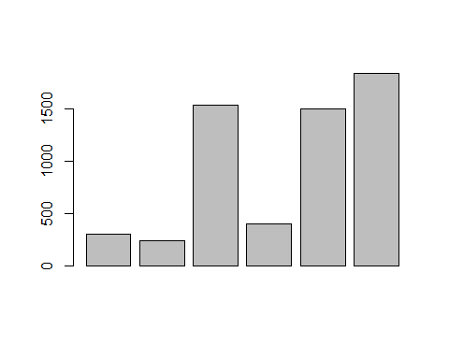

barplot(gastos,col = blues9,names.arg = gastos, horiz = TRUE)

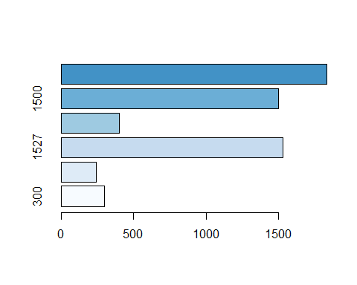

?sort  
barplot(sort(gastos,decreasing = TRUE),col = blues9,main = "Cash gone", xlab = "Fijos", ylab = "Mx pesos", names.arg = c("otros","comestible","alquiler","gimnasio","celular","transporte"))

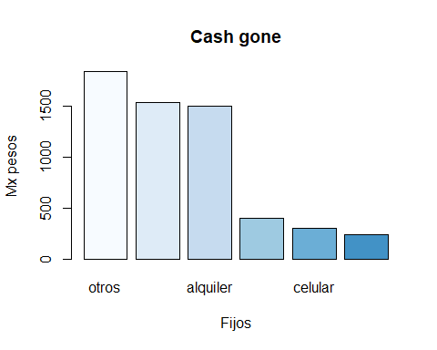

#tedious write the names, more if you change the arrangment  
#Cada cosa que vaya a ser puro texto (ejemplo:labels) debe encerrarse en "comillas"

---

title: "Lab 1Parte 2"

author: "Erick Rdz"

date: "2025-02-07"

output: html_document

---

#Parte 2. Variables.

##Problema 1. Cuantitativo o Cualitativo.

#Se colocará una (c) para cuantitativo y una (q) para cualitativos en las siguientes variables.

#(q)Nombre de estudiante.

#(c)Fecha de nacimiento (p. Ej., 21/10/1995).

#(c)Edad (en años).

#(q)Dirección de casa (por ejemplo, 1234 Ave. Alamo).

#(c)Número de teléfono (por ejemplo, 510-123-4567).

#(q)Área principal de estudio.

#(c)Grado de año universitario: primer año, segundo año, tercer año, último año.

#(c)Puntaje en la prueba de mitad de período (basado en 100 puntos posibles).

#(q)Calificación general: A, B, C, D, F.

#(c)Tiempo (en minutos) para completar la prueba final de MCF 202.

#(c)Numero de hermanos.

##Problema 2

#Objeto: Matacanes

#Variables Cuantitativas: Caudal, Número de visitantes, ingresos generados históricos, cobertura vegetal en metros cuadrados.

#Variables Cualitativas: Mes con mayor visita, Calidad del agua, Presencia de desechos, Zona de sendero.

##Problema 3

#Es una variable cualitativa. A pesar de tener una equivalencia el nombre de la variable con un dígito numérico esto no le permite realizar un análisis comparativo entre ellos. Ejemplo: 1+2=3, cuando sustituimos los dígitos por sus equivalencias (Twitter + correo electrónico = mensaje de texto) vemos que carece que cualquier sentido.

##Problema 4

#Determinar (1) individuos de interés(los estudiados), (2)variables, (3)categórico (q) o cuantitativo (c)

#¿Cuál es la cantidad promedio de horas que los estudiantes de universidades públicas trabajan

#cada semana?

Respuesta

(1)estudiantes de universidades publicas

(2)cantidad de horas promedio tabajan x semana

(3) C

#¿Qué proporción de todos los estudiantes universitarios de México están inscritos en una

#universidad pública?

Respuesta

(1)estudiantes universitarios de México

(2)proporción de inscritos en universidad pública

(3) C

#En los universidades públicas,¿las estudiantes femeninas tienen un promedio de CENEVAL

#más alto que los estudiantes varones?

Respuesta

(1)estudiantes femeninas en universidades públicas y estudiantes masculinos en universidades públicas

(2)promedio de ceneval

(3) C

#¿Es más probable que los atletas universitarios reciban asesoramiento académico que los atletas

#no universitarios?

Respuesta

(1)atletas universitarios y no universitarios

(2)cantidad de asesoramiento

(3) C

#Si reuniéramos datos para responder a las preguntas de la investigación anterior, ¿qué datos

#podrían analizarse mediante un histograma? ¿Cómo lo sabes?

Respuesta

La cantidad de visitas a asesorías, la cantidad de horas en las asesorías.

El histograma te permite analizar valores numéricos de los objetos.